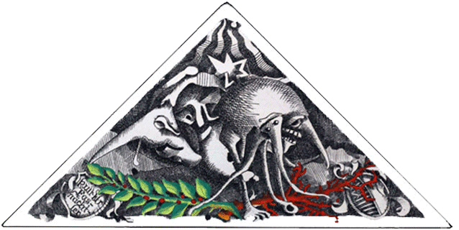

Pressemitteilung der Die Vereinigte Luzern, LFK Luzern und KUF Luzern

Luzern, 31. Januar 2019
Sehr geehrte Medienschaffende
Sehr geehrter Detailhandel

Luftschlangensprays sind an der Luzerner Fasnacht nicht erwünscht. Wir fordern den Detailhandel auf, auf den Verkauf zu verzichten.

Die Vereinigten, das Lozärner Fasnachtskomitee LFK und die Kult-Ur-Fasnächtler KUF Luzern setzen sich seit Jahren gegen die Luftschlangensprays ein. Die Sprays zerstören Fasnachtskleider und „Grende“! Und dies so, dass- diese nur noch mit grossem Aufwand wieder hergestellt werden können. Die Sprays haben eine Spraykraft von mehreren Metern und können zielgerecht versprüht werden. Diese klebrige Masse ist auch auf den Instrumenten sehr unangenehm, da sie auch die Ventile der Instrumente verstopfen.
Für den Menschen ist es zudem höchst unangenehm, wenn diese Masse ins Auge oder in den Mund gerät. Es sind uns keine allergischen Reaktionen bekannt, sie sind aber nicht auszuschliessen.
Für Häuser in der Altstadt sind die Luftschlangensprays sehr schädlich. Die Anfärbung der Luftschlangensprays kann nur mit grossem Aufwand beseitigt werden. Für die betroffenen Grundeigentümer und aus denkmalpflegerischer Sicht seitens der Stadt Luzern ist ein Verzicht deshalb begrüssenswert.
Die wichtigsten Fasnachtsorganisationen von Luzern fordern den Detailhandel auf, auf den Verkauf von Luftschlangensprays zu verzichten. Wir freuen uns auf viele Konfetti und Papierluftschlangen.
Mit rüüdigen Grüssen
Die Vereinigte
Lozärner Fasnachtskomitee LFK
KUF

Für Fragen:
Die Vereinigten: | LFK: | KUF
Robert Marty | Peti Federer | René Burach
Medien | Medien | Präsident KUF
079 75 29 1 28 | 079 691 40 29 | 079 743 45 74

